Maison + 2 appartements

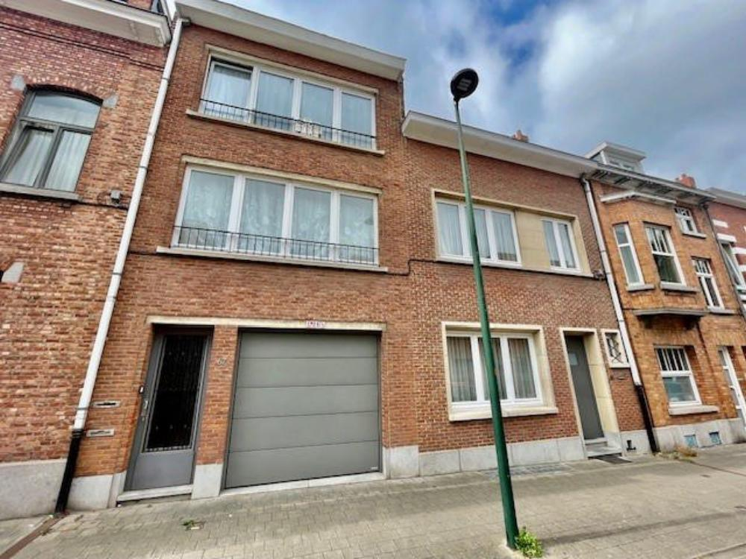

Auderghem – Réf. 2831 B :

Situé entre l’ADEPS et le cimetière d’Auderghem, cet immeuble offre de nombreuses possibilités d’occupation et d’investissement.
La partie maison se compose d’un hall d’entrée, d’un salon lumineux, d’une grande salle à manger, d’une cuisine avec véranda, de deux salles de bains, 3 chambres, grand grenier aménageable, d’une terrasse, d’un beau jardin, de caves et d’un garage pour une voiture. Le bien comprend également deux appartements de ± 50 m², chacun disposant d’une chambre. Idéal pour une famille souhaitant combiner habitation principale et revenus locatifs.

Infos & Visites Century 21 Boondael 02/660.21.21
OU www.century21boondael.be

Prix : 995.000 €

Rue Jean-Baptiste Vannypen, 65-67 à 1160 Auderghem

Informations générales :

- Affectation du bien : Immeuble comprenant une maison et 2 appartements
- Largeur façade : 11 m
- Revenu cadastral : 2.503 €

Numéro 65 : Maison

- Nombre de chambre : 3
- Nombre de salle de bains : 2
- Garage / Parking : 1 / 1
- Terrasse : Oui
- Jardin : Oui
- Exposition : Sud Ouest
- Type de cuisine : Aménagée
- Type de chauffage : Gaz individuel
- Caves
- PEB : G
- Electricité : non conforme

Surfaces :

RDC:
- Cuisine 2,54 m x 3,35 m = 8,50 m²
- Hall 4 m²
- Salle à manger 8,48 m x 3,64 m = 30,86 m²
- Salon 3,71 m x 4,18 m = 15,50 m²
- WC
1ère étage:
- 3 Chambres chambre 1 : 3,71 m x 4,28 m = 15,87 m² chambre 2 : 3,51 m x 3,88 m = 13,61 m² chambre 3 : 2,10 m x 3,75 m = 7,87 m²
- Salle de bains 4,56 m²
1ère étage:
- Grenier aménageable

Numéro 67 : 2 appartements + 1 garage une voiture pour la maison

- RDC : garage
- 1er étage : appartement de +/- 50 m² comprenant un hall d'entrée, salon, cuisine, 1 chambre
- Electricité : non conforme
- PEB : G
- 2ème étage : appartement de +/- 50 m² comprenant un hall d'entrée, salon, cuisine, 1 chambre
- Electricité : non conforme
- PEB : G
- 3ème étage:
- Grenier de rangement

Photos :

